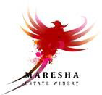
בס"ד

הצעת מחיר לאירוח ביקב מרשה

יקב מרשה מזמין אתכם ליהנות מחוויה פסטורלית מול נוף כרמים קסום עם שירות אדיב ותפריט כשר מותאם אישית.

להלן האפשרויות
- שכירות המקום עד 50 איש בעלות
- 3600 ש"ח
עד 4 שעות אירוע + שעתיים לפני התארגנות במידה ולוקחים את האופציה של השכירות
מעל 50 איש - כל משתתף בעלות 65 ש"ח למשתתף
- ארוחה בשרית עשירה ע"פ תפריט כולל שכירות - 299 ש"ח מינימום 30 איש
- ארוחה חלבית לפי ע"פ תפריט 279 שח
מחירים הינם עבור אירוע בימים א'- ה'
- הזמנת אירוע ע"י תשלום מקדמה בסך 30% מעלות האירוע בעת ההזמנה, גמר תשלום
עד יומיים לאחר האירוע.
- משך זמן אירוע 4 שעות תוספת זמן לאירוע - 650 שח לשעה או חלק ממנה .
- ביטול תוך 7 ימי עסקים לפני מועד האירוע יחויב במחיר של 30% מההזמנה.
- באופציה של שכירות - יש להשאיר את המקום נקי ומסודר כפי שהתקבל ולהחזיר כסאות ושולחנות למקום .
- מוזיקה עד השעה 22:45 הלקוח צריך לשלם אגרת רשיון אקום .
- יום שישי שעת סיום האירוע בשעון קיץ 16:00 בחורף -שעתיים וחצי לפני כניסת שבת
- ביטול עקב מצב ביטחוני לא יחוייב במידה ולא נרכשו/הוזמנו דברים לאירוע.

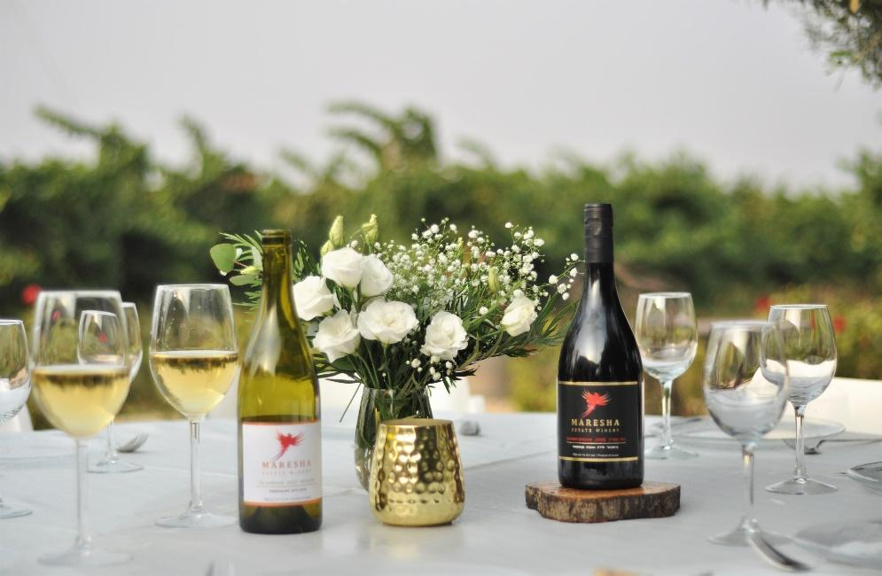

נשמח לארח אתכם ולהעניק לכם חווית אירוח בניחוח כרמים 🤍
אושרית חביביאן
יקב מרשה טרואר דרומי ישראלי

